操作说明

数据库名称 weixin_platform

项目名称 weixin_assistant

部署文件夹名 member_card

1.管理后台地址

<http://xigua.iwpoo.com/admin/toIndex.do>

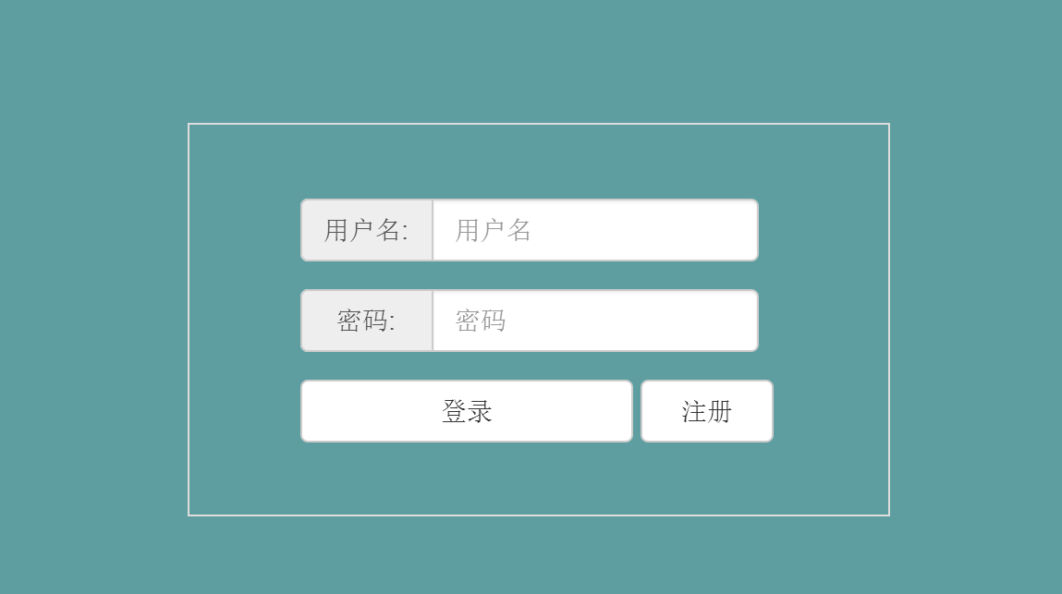

1. 注册账号

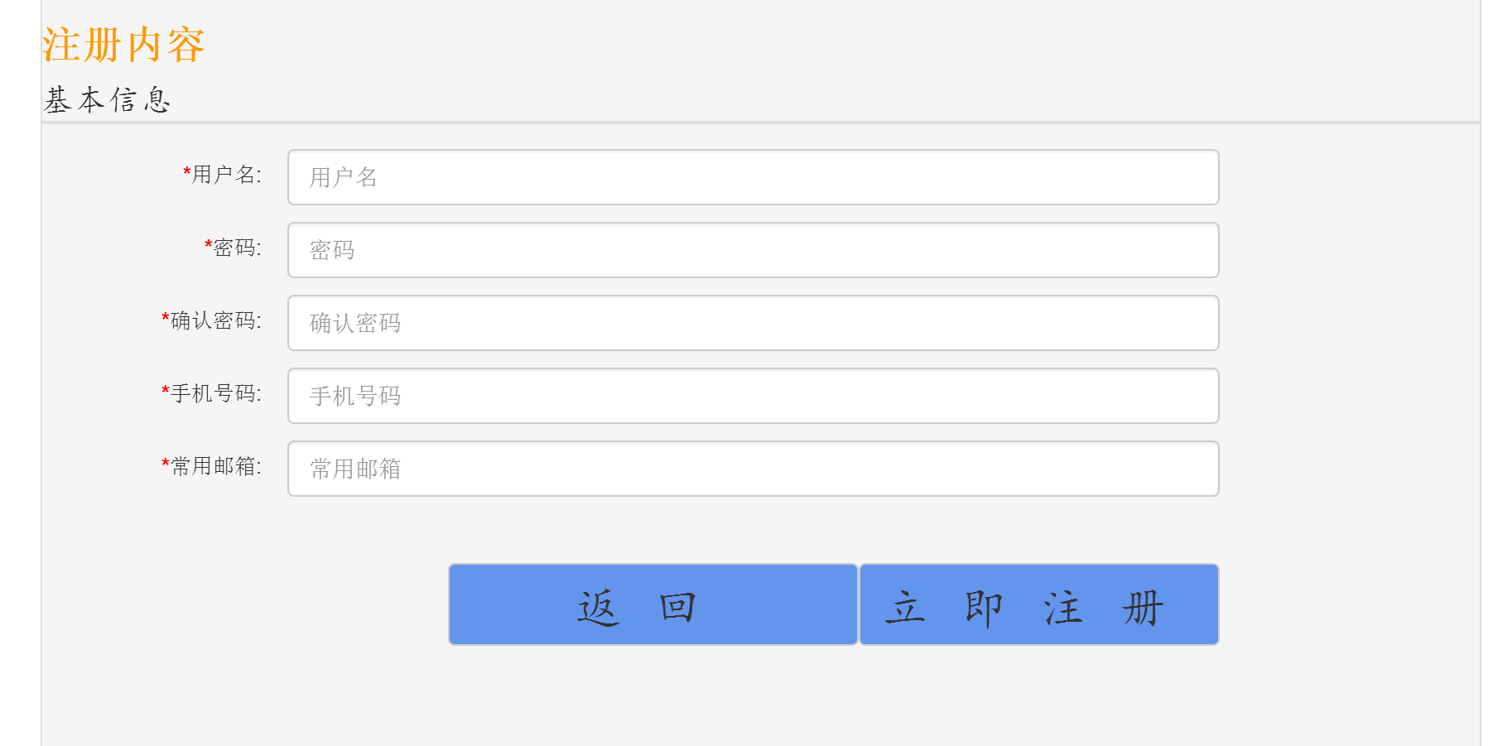

1. 登录
2. 点击添加商铺按钮 添加商铺

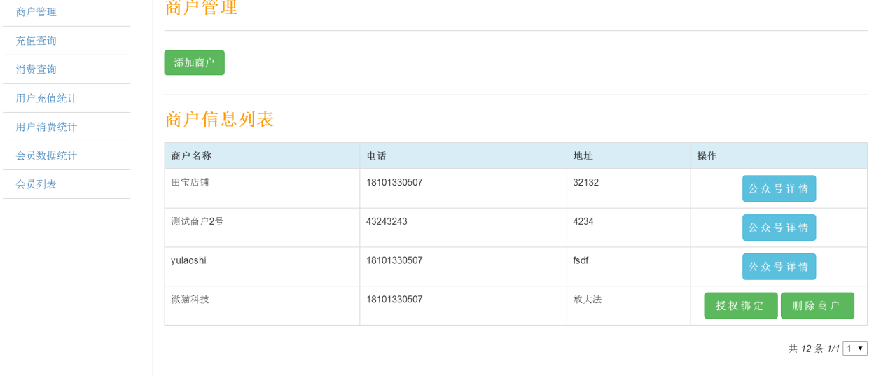

1. 商铺添加后，需要绑定商铺公众号，点击 授权绑定

公众号需要为服务号，且需要认证并开通微信支付。

6.填写公众号支付信息

支付信息需要手动在数据库填写，需要注意关联公众号ID；

回调url中有businessID

http://xigua.iwpoo.com/pay/testcharge/20/notify.do

INSERT INTO `weixin_gzh_pay` VALUES ('2', '5', '1267980701', 'iwpoohe2xiao1973iwpoohe2xiao1973', 'http://xigua.taozi.iwpoo.com/pay/testcharge/39/notify.do', '0');

已知问题：

138.88服务器出现appid校验失败问题，45.40没有问题，怀疑平台限定or环境问题。

45.40在更换三方平台时也出现此问题，更新相应class，添加debug信息时正常，怀疑为tomcat缓存导致。

平台限定

域名，访问目录，

开发相关参数